1. Что должен знать и уметь ребенок, чтобы успешно учиться в первом классе?

В первую очередь он должен хотеть учиться. Кроме того – уметь слушать и, главное, слышать учителя. Это важнее, чем знать буквы и уметь считать. Начальные навыки чтения и счета тоже не помешают, но рано или поздно их осваивают все дети. Увы, даже к концу четвертого класса не всем удается сосредоточиться и весь урок слушать учителя — с развитием этого навыка время упускать не стоит.

2. Лучше отдать ребенка в школу пораньше или подождать, пока исполнится семь лет?

Все очень индивидуально. Важно, есть ли именно у этого ребенка мотивация для учебы и созрел ли он физически для работы в классе.

Большинство детей на вопрос, хотят ли они в школу, ответят: хочу, конечно! Расспрашивайте дальше: почему ты хочешь в школу? Сын может сказать: в школьном дворе такие классные горки. Или дочка вспомнит, что в школу идет подружка. Если это единственный мотив – наверное, стоит подождать: заметно, что ведущая деятельность ребенка — игровая. А вот если говорит, мол, хочу научиться читать, стать умнее – это говорит и об учебной мотивации.

3. Ребенок в три года выучил буквы, но и в шесть читает только вывески. Как сделать, чтобы он начал читать по-настоящему?

Здесь возможны две ситуации. Первая – если он просто называет отдельные буквы, то есть действительно не читает. Так бывает, если его и учили читать «по буквам»: понять, что из букв «Эр» и «А» складывается слог «РА», а не слово «ЭРА», ребенку сложно. Педагогу придется учить ребенка читать заново.

Более частая проблема – ребенок просто не интересуется книгами. Так и будет, если из старших в семье никто не любит читать. Чтобы изменить ситуацию, нужен личный пример родителей либо постоянные усилия педагогов. На наших курсах мы часто играем в игру «Мой друг»: в компании «друзей» собираются те, кто читал народные сказки. Если никто не читал – переносим игру на несколько занятий вперед. И дети начинают читать, ведь каждому хочется быть среди друзей.

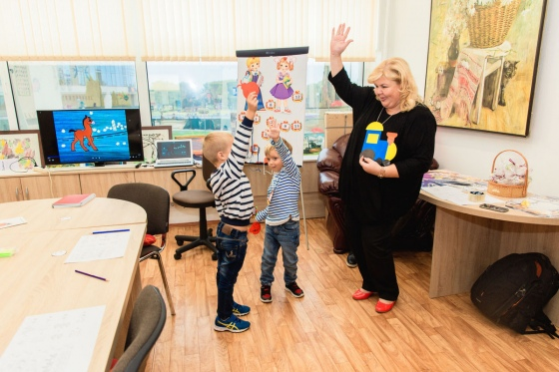

4. Сможет ли ребенок слушать учителя, если дома ему любую просьбу нужно повторять десять раз? Что это вообще такое – ему силы воли не хватает или уважения к старшим?

Скорее, внимания. Внимание дошкольника и первоклассника очень неустойчивое, нужно постараться, чтобы его захватить.

Если вы хотите добиться от ребенка выполнения какой-то просьбы, сумейте сказать это так, чтобы он услышал. Психологи говорят, что нужно опуститься на уровень ребенка. И это можно трактовать не только буквально: присесть и смотреть в глаза. Можно сказать шепотом, сказать с особой интонацией. И предупредить, что дважды повторять не будете. Дети, которые не слушают учителя, есть в каждом классе, а тем более в каждой группе подготовки к школе. Опытный педагог обычно добивается внимания и от них, и родители могут у него поучиться.

5. Может ли развивающий центр «перестараться» с обучением ребенка, так что в школе ему будет неинтересно?

Более подготовленному ребенку может быть скучно в школе, если учитель работает со всеми детьми в классе одинаково. И не важно, готовился он дома или на курсах подготовки к школе.

Мы на своих уроках в младших классах дифференцировали задания для детей с разным уровнем подготовки, даже рассаживали их по разным рядам. Но так делают не все учителя. Если ваш ребенок знает больше среднего, ищите учителя, который практикует индивидуальный подход. Тогда хорошо подготовленный к школе ребенок и в школе будет учиться с удовольствием, успевать больше одноклассников.

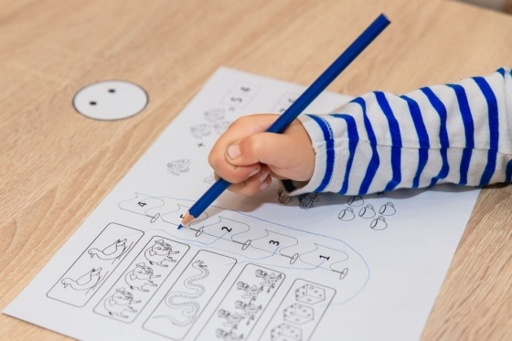

6. Можно ли готовить ребенка к школе дома самостоятельно?

Дома ребенка можно и нужно развивать: читать ему сказки, учить выражать свои мысли, поощрять рисование и другие виды творчества. Ничего плохого, если родители учат ребенка читать и считать. А вот писать – лучше не надо: педагогам после домашнего обучения приходится детей переучивать.

Даже если мама — педагог, дома не получится обучать в группе, в коллективе. Именно адаптировать к совместной учебе должны курсы подготовки к школе. И еще сделать так, чтобы сам процесс учебы радовал детей.

7. Как выбирать образовательный центр для подготовки к школе?

Расспросите знакомых – и о хороших центрах, и о конкретных педагогах. Поищите информацию на форумах. Наконец, сходите на пробный урок, а затем посмотрите на ребенка. Продолжайте наблюдать и дальше: легко ли он туда идет, получает ли удовольствие от занятий.

Обратите внимание, перемещаются ли дети во время занятий. Если да – это правильная школа, ведь 35 минут отсидеть за партой дошкольник физически не готов.

Замечайте даже тембр голоса учителя. Если лично вам или вашему ребенку этот голос режет слух – не игнорируйте. Учиться должно быть комфортно, тогда ребенок охотно идет на занятия.

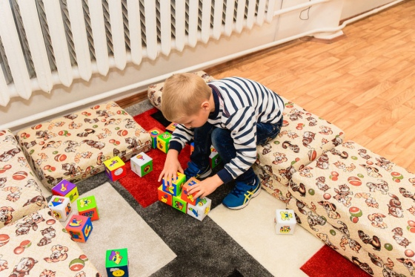

8. Лучше отдать ребенка на базовую программу подготовки к школе или на тематическую: например, английский или рисование?

Базовая программа не повредит никому. А вообще не бойтесь перегрузить ребенка и взять несколько курсов: в дошкольном возрасте он как губка впитывает знания, берет столько, сколько ему дают. Хотя, бывает, ребенок ходит на тот же английский ради мамы, не понимая, зачем ему это. Тогда с иностранным лучше повременить. Не зря же и в школе его учат не с первого класса.

9. Есть мнение, что лучше отдавать ребенка на курсы в той же гимназии, куда он собирается поступать. Так ли это?

Это так, когда на курсах преподает именно тот педагог, в класс к которому ребенок пойдет учиться. Если вам это пообещали — отлично. Во всех других случаях курсы в отдельном от школы учебном центре могут оказаться интереснее. Выбирайте тогда не место, а программу и учителя.

10. Многие развивающие центры ориентируются на свои особые педагогические технологии. Как не запутаться во множестве педагогических идей?

Есть смысл разузнать о самих методах обучения, и об отдаленных результатах. Тем, кто приходит к нам, мы сразу советуем прочесть книгу Анатолия Гина «Задачи-сказки от кота Потряскина»: она как раз о развитии мышления детей методами ТРИЗ.

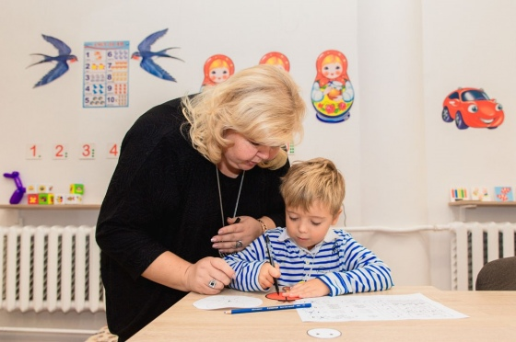

В нашей школе раннего развития мы работаем по технологии ТРИЗ, потому что нашли в ней много полезного. «Тризовские дети» видят мир системно. Понимают, что всякое дерево – это не просто дуб или береза, но часть леса, всякая общественная проблема решается во взаимодействии с другими людьми. ТРИЗ в школе – это не особый способ научиться читать и писать, но постоянное развитие гибкости ума, умения видеть проблемы и противоречия и их разрешать. Такая подготовка поможет и на уроке математики или истории, и во взрослой жизни, причем в любой сфере деятельности.

